**SOLICITAÇÃO FORMAL DE COTAÇÃO**

Prezado fornecedor, solicitamos-lhe por meio deste Formulário, cotação para **Aquisição** e **Fornecimento de Gêneros Alimentícios para o IFRS - Campus Ibirubá**, os quais serão executados por item, seguindo as especificações e quantidades indicadas na tabela abaixo e de acordo com o cronograma de entrega, exclusivamente por meio de Licitação, ainda que dispensada, dispensável ou inexigível, em obediência à legislação federal atinente referente a Licitações, Contratos e Convênios.

O prazo para apresentação deste formulário, assinado e digitalizado (anexo a e-mail) ou entregue fisicamente no IFRS - Campus Ibirubá, Rua Nelsi Ribas Fritsch, 1111. Bairro Esperança, Ibirubá/RS. CEP: 98200-000, é de 05 (cinco) dias úteis a contar de seu recebimento.

1. **Dados da Empresa Fornecedora da Cotação**

Razão Social: _______________________________________________________________

**MEI – Empresário Individual: ( ) Sim ( ) Não**

Caso ser MEI, aplicar o artigo 173 da IN 2.110/2022.

Nome Fantasia: _________________________________________________________________

CNPJ: _________________________________________________________________________

Endereço: _____________________________________________________________________

Cidade: _________________________________________________ CEP: __________________

Telefone: ______________________E-mail: __________________________________________

Responsável legal: ______________________________________________________________

Dados Bancários:

Banco: ________________ Agência: ________________Conta Corrente: ________________________

1. **OBJETO: Aquisição de Gêneros Alimentícios para o IFRS - Campus Ibirubá:**

|  |  |  |  |  |  |
| --- | --- | --- | --- | --- | --- |
| **Item** | **Descrição do objeto com especificações\*** | **Qtdd** | **Un** | **Valor Unitário**  **R$** | **Valor Total R$** |
| **1** | Banha suína, composição gordura de porco. Definição: gordura de origem animal, extraída do toucinho do porco. Produto 100% natural, sem sal e conservantes. O produto deve conter as seguintes informações na embalagem: número de registro no Ministério da Agricultura, Pecuária e Abastecimento, selo do serviço de inspeção Federal, Estadual e/ou Municipal (SIF, SIE e/ou SIM), lista de ingredientes, informação nutricional, data de fabricação, de validade e lote. Fabricação recente e validade mínima de 6 meses na data de entrega. Embalagem de 1Kg | 2 | Kg |  |  |
| **2** | Biscoito salgado tipo “Cracker Gergelim”, pacotes de 400g aproximadamente, com 3 pacotes internos. O produto deve estar no terço inicial de sua validade. | 40 | unidade |  |  |
| **3** | Biscoito salgado, água e sal, sem gordura trans. Pacotes de aproximadamente 320 gramas, c/ 8 embalagens individuais. O produto deve estar no terço inicial de sua validade. | 40 | unidade |  |  |
| **4** | Bolacha Maria, natural e chocolate. Pacotes de aproximadamente 320 gramas, c/ 8 embalagens individuais. O produto deve estar no terço inicial de sua validade. | 60 | unidade |  |  |
| **5** | Chá de erva-doce. Apresentação: Sementes de erva-doce, sem sujidades, materiais estranhos, pragas ou bolores. Embalagem de no mínimo 20g. | 20 | unidade |  |  |
| **6** | Doce cremoso de fruta, sabor uva, preparado à base de fruta, açúcar e água. Embalagem precisa apresentar rótulo com identificação e informações recomendadas do produto, além de conter lista de ingredientes, data de fabricação e de validade, lote e peso. Embalagem de 1Kg ou 2Kg | 20 | Kg |  |  |
| **7** | Farinha de milho média. Obtida de milho de germinado, moído, classificado e laminado. Ingredientes: milho, ferro e ácido fólico (Vitamina B9). Com aspecto, cor, odor e sabor próprios. Não contém glúten. Isenta de sujidades, insetos/parasitas (como carunchos, traças e larvas), bolores ou outros fatores que a tornem imprópria para consumo. Acondicionada em embalagem plástica atóxica, termossoldada, resistente e transparente. A embalagem deverá conter externamente os dados de identificação, procedência, prazo de validade, informações nutricionais, número de lote, quantidade do produto e não deve estar violada. Pacotes de 1kg. Validade mínima de 03 meses e data de embalamento não superior a 15 dias. | 20 | unidade |  |  |
| **8** | Farinha de trigo especial, tipo 1. Enriquecido com ferro e ácido fólico (vit. B9), com 1,6g de fibras para cada 50 g de farinha de trigo. Pacote de 5kg. O produto deve estar no terço inicial de sua validade. | 30 | unidade |  |  |
| **9** | Farinha de trigo integral. Embalagem de 1Kg. O produto deve estar no terço inicial de sua validade. | 20 | unidade |  |  |
| **10** | Manteiga sem sal, produto gorduroso composto exclusivamente de gordura láctea. Deve apresentar consistência sólida, pastosa à temperatura de 20°C, de textura lisa uniforme, cor branco amarelada sem manchas, sabor suave, característico, aroma delicado, sem odor e sabor estranho. Embalagem de 200g a 1Kg, deve estar em condições adequadas e apresentar o número do registro no órgão de inspeção sanitária. O produto deve estar no terço inicial de sua validade. | 20 | Kg |  |  |
| **11** | Margarina - 0% gordura trans, com ômega 3 e 6, contendo óleos vegetais e vitaminas A, D e E, com ou sem sal. Embalagem de 500g, com validade de no mínimo 12 meses a partir da data da entrega. | 20 | unidade |  |  |
| **12** | Polvilho azedo. Ingredientes: fécula de mandioca. SEM GLÚTEN. SEM LACTOSE. Apresentar consistência sólida em forma de pó fino branco e insípido. Acondicionada em embalagem atóxica, resistente em perfeitas condições. Embalagem de 500g ou 1Kg. | 10 | Kg |  |  |

1. **Cronograma de Entregas:**

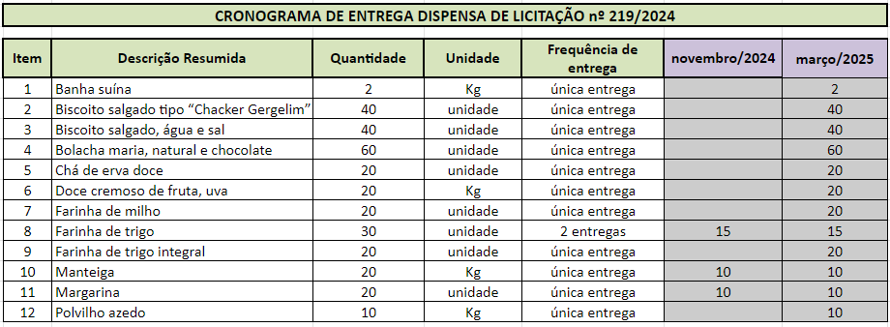

1. **Validade desta Cotação**

Para ser válida, esta Cotação deve ser preenchida nos seguintes termos:

* Nos preços unitários propostos (Valor Unitário – R$) deverão estar inclusos todos os custos referentes a cada item objeto desta licitação, além dos materiais, tais como os impostos, encargos trabalhistas, previdenciários, fiscais, comerciais, taxas, fretes, seguros e quaisquer outros que incidam ou venham a incidir sobre o objeto licitado, considerando que os produtos serão entregues e descarregados junto ao Campus Ibirubá do IFRS;
* Essa cotação tem validade de proposta, sendo que o **menor valor por item** ofertado pelos participantes será considerado o vencedor, desde que a empresa esteja com a documentação regular e atenda aos requisitos exigidos para o item;
* Será dada preferência para ME/EPP nos termos da legislação vigente;
* Necessário atentar para os PRAZOS DE ENTREGA: de acordo com o CRONOGRAMA DE ENTREGAS e 15 (quinze) dias, contados da solicitação da área requisitante.
* Esta proposta é válida por 180 (cento e oitenta) dias, a contar desta data.

Declaramos cumprir todas as normas legais e regulamentares relativas à documentação, obtendo todas as autorizações que se fizerem necessárias junto aos órgãos públicos competentes, em especial os relacionados ao fornecimento de gêneros alimentícios.

Declaramos o aceite de publicização dos dados pessoais e sensíveis dos colaboradores no sítio institucional do IFRS com a finalidade de cumprimento da LEI Nº 13.709, DE 14 DE AGOSTO DE 2018 - Lei Geral de Proteção de Dados Pessoais (LGPD) e ao Acórdão TCU Plenário 389/2020.

Local, data

Nome do Responsável

Assinatura

Carimbo do Fornecedor